中国石油大学（北京）2024-2025学年春季学期

《数字逻辑》实验报告

题目 | 组合逻辑电路分析与设计
得分

班级： 计算机类24—6班
学号： 2024015829
姓名： 李健豪

实验二：组合逻辑电路分析与设计
一、实验目的
①熟悉调用仿真软件Logisim Gates模块库逻辑门设计逻辑电路的方法，必要时使用变量隧道；
②学习调用仿真软件Logisim TTL模块库设计逻辑电路的方法，正确连接逻辑芯片各个引脚，合理布局和绘制电子线路。
③学习Logisim仿真软件的子电路设计方法，提高逻辑电路设计效率。
二、实验内容
1、使用仿真软件Logisim Gates模块库设计实现组合逻辑电路。
1）采用仿真软件Logisim的子电路设计方法，高效设计2：1数据选择器、4：1数据选择器和8：1数据选择器。
2）采用仿真软件Logisim的子电路设计方法，高效设计半加器、全加器和四位串行进位加法器。
3）设计四位超前进位加法器。
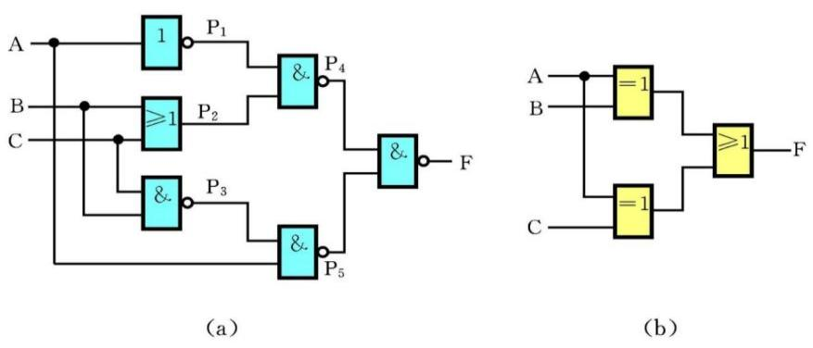
2、给出组合逻辑电路功能，对该逻辑电路图进行分析和优化，使用Logisim绘制出优化后的逻辑电路图。
3、调用仿真软件Logisim TTL模块库，设计组合逻辑电路。
1）使用仿真软件Logisim设计一个报警系统，监控十个锅炉运行状态，当某个锅炉报警时为0，二-十编码器给出8421BCD码，并送入7448数码管译码器，将输出结果显示在七段数码管上，并模拟运行。
2）设计一个组合逻辑电路，判断献血者与受血者血型是否相容。
3）设计六位二进制原码转换为补码的逻辑电路。
三、针对每一个实验按如下步骤撰写实验报告
- 实验目的
- 阐述实验内容；
- 说明使用Logisim软件的资源和逻辑门名称；
- 设计逻辑电路，并截屏给出逻辑电路；
- 给出仿真实验结论；
- 描述实验过程所遇问题，说明解决问题的方法。
- 具体实验
1、使用仿真软件Logisim Gates模块库设计实现组合逻辑电路。
1）采用仿真软件Logisim的子电路设计方法，高效设计2：1数据选择器、4：1数据选择器和8：1数据选择器。
实验目的：
熟悉调用仿真软件Logisim Gates模块库逻辑门设计逻辑电路的方法
阐述实验内容：
采用仿真软件Logisim的子电路设计方法，高效设计2：1数据选择器、4：1数据选择器和8：1数据选择器。
说明使用Logisim软件的资源和逻辑门名称：
与门，或门，非门
给出仿真实验结论：
2：1
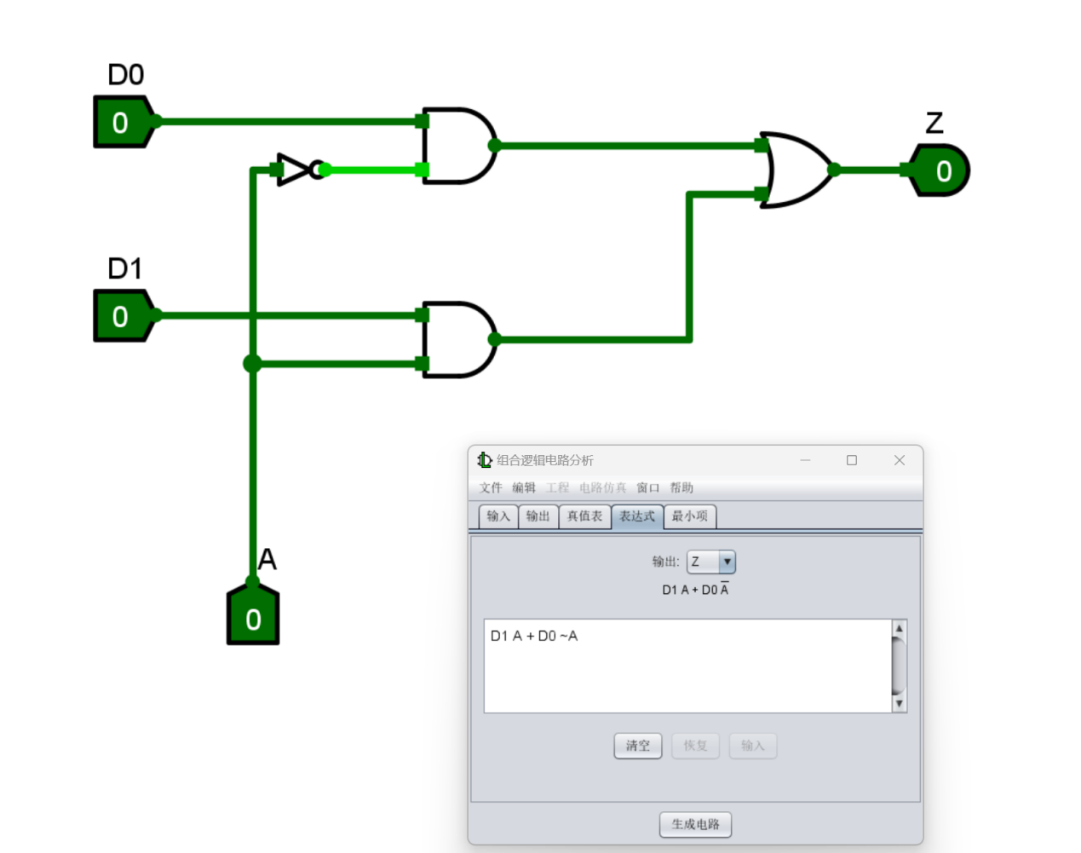
4:1:
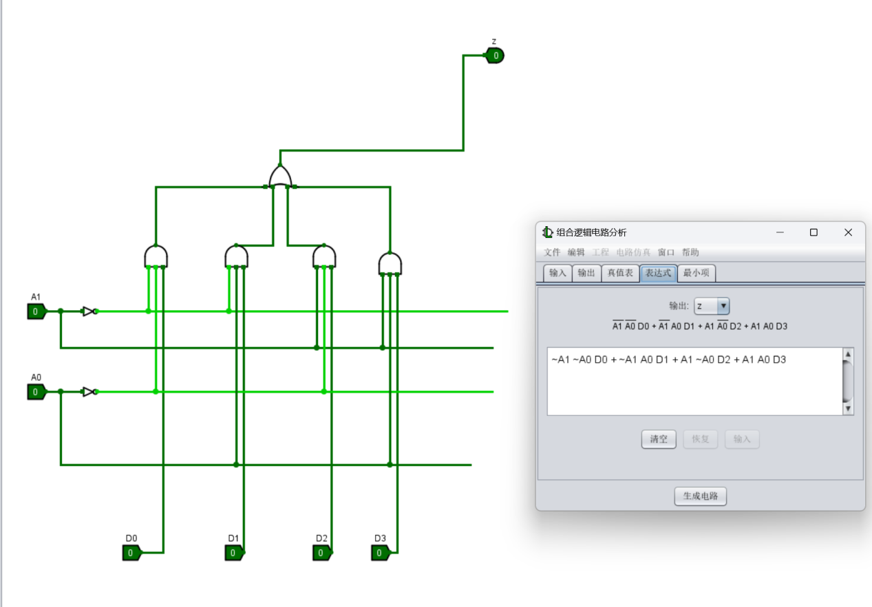
8：1：
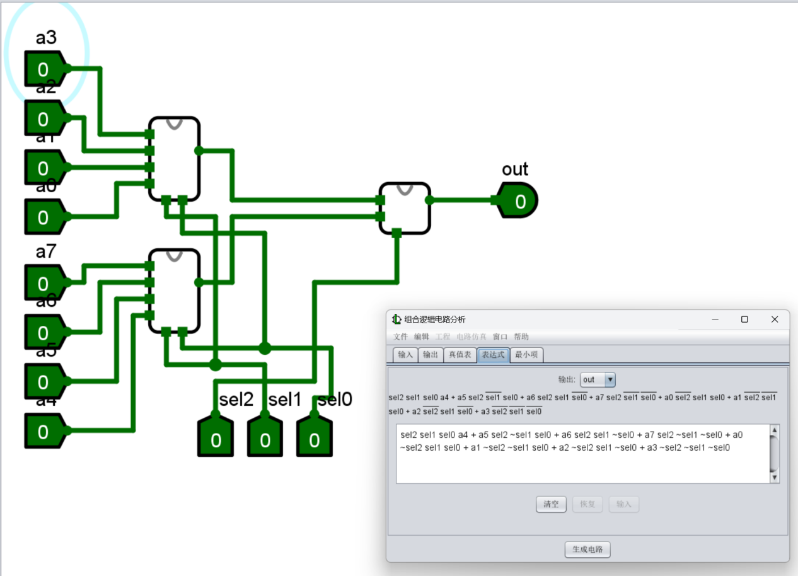
描述实验过程所遇问题，说明解决问题的方法：

2）采用仿真软件Logisim的子电路设计方法，高效设计半加器、全加器和四位串行进位加法器。
实验目的：
学习调用仿真软件Logisim TTL模块库设计逻辑电路的方法，正确连接逻辑芯片各个引脚，合理布局和绘制电子线路。学习Logisim仿真软件的子电路设计方法，提高逻辑电路设计效率。
阐述实验内容：
采用仿真软件Logisim的子电路设计方法，高效设计半加器、全加器和四位串行进位加法器。

说明使用Logisim软件的资源和逻辑门名称：
74LS138
设计逻辑电路，并截屏给出逻辑电路；
半加器：
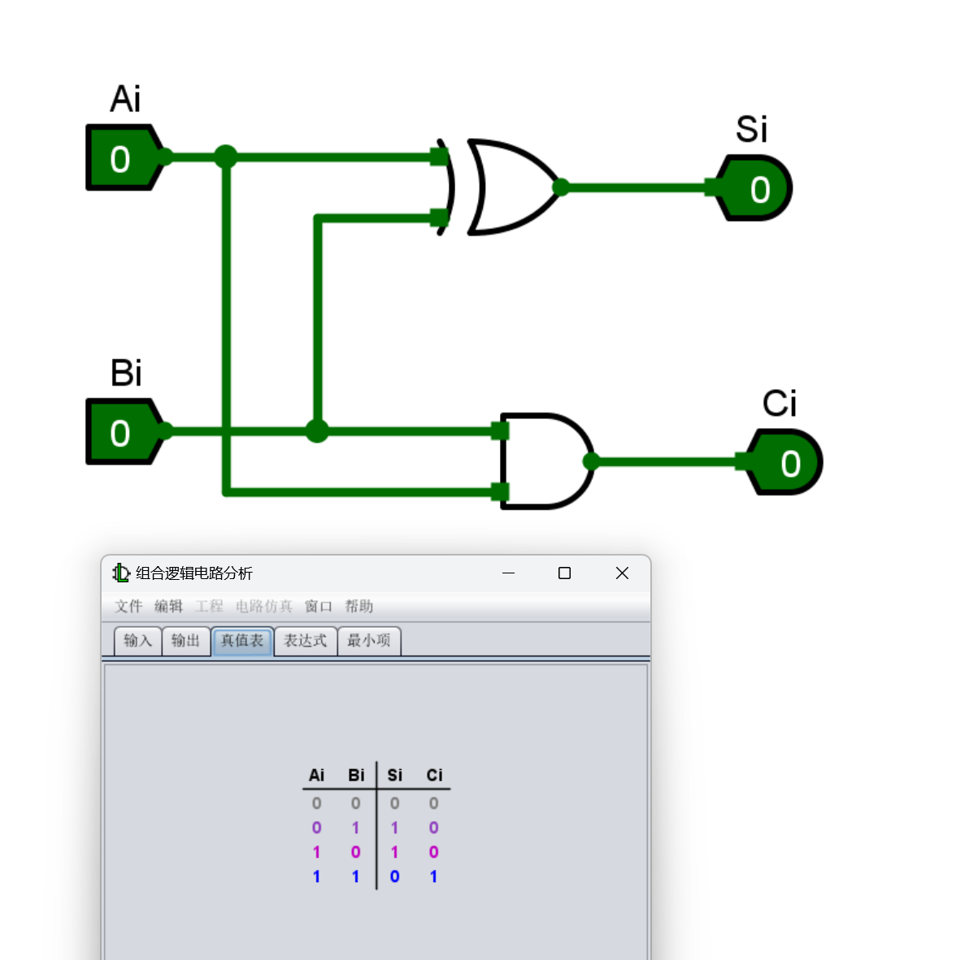
全加器：
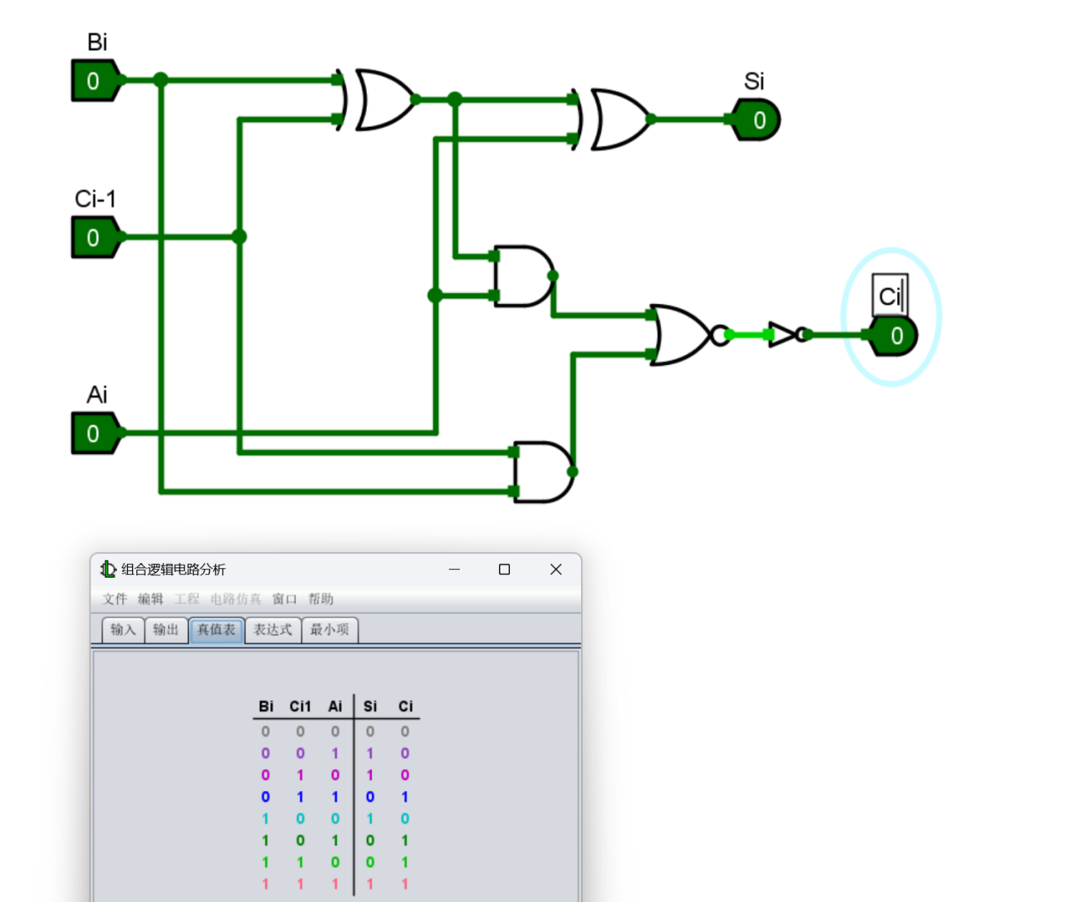
四行串行进位加法器：
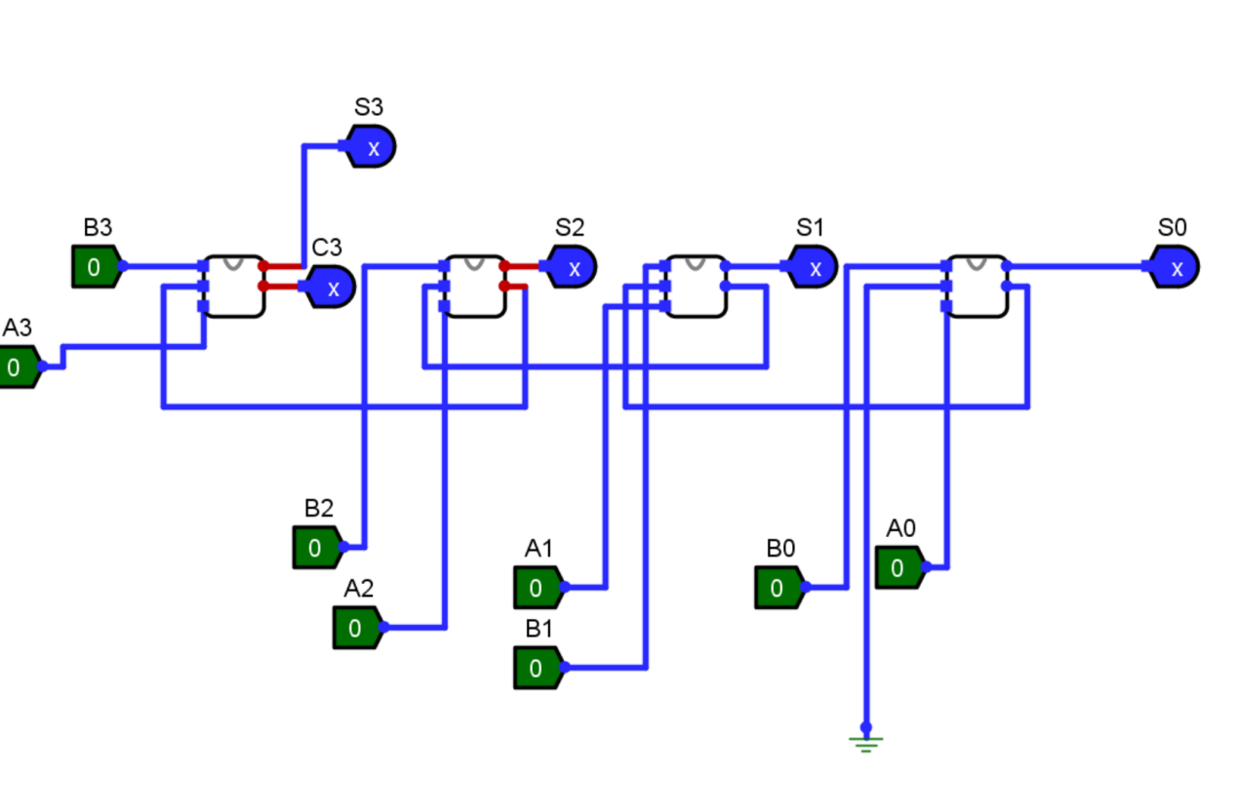

给出仿真实验结论：
和实际结果一致。
表太长，不完全展示
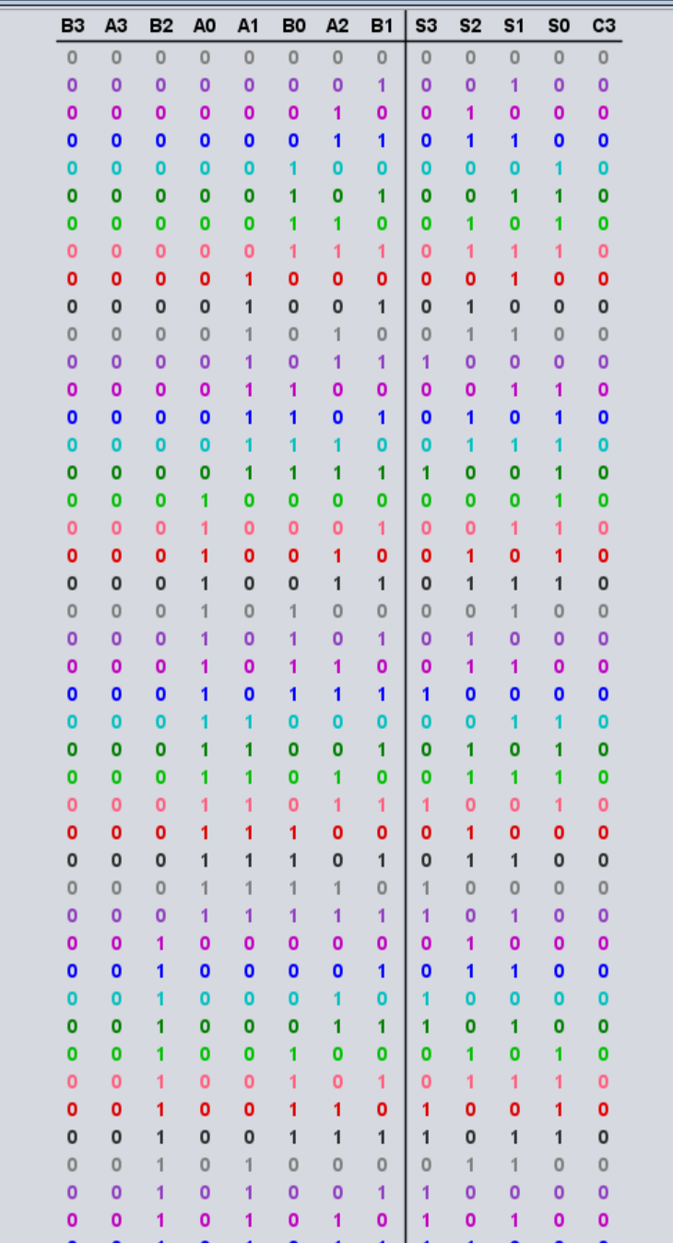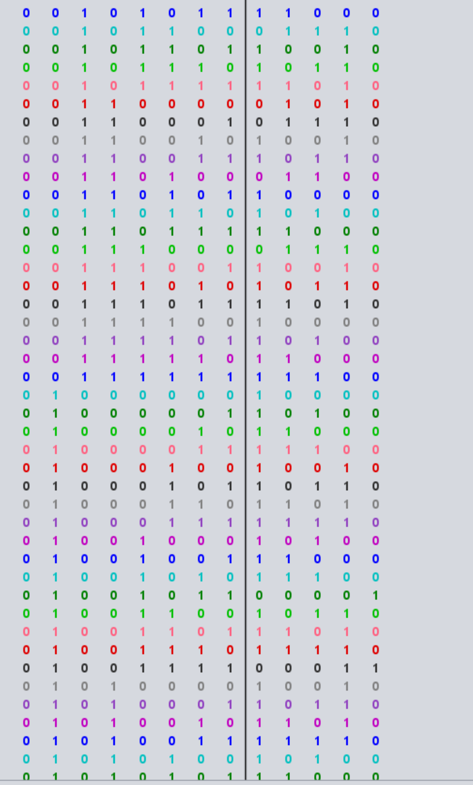
仿真结果与实际一致，仿真成功
描述实验过程所遇问题，说明解决问题的方法：
线路连接和封装不熟悉，而且不知道为什么真值表正常但是线路蓝色。
- 设计四位超前进位加法器。
实验目的：学习调用仿真软件Logisim TTL模块库设计逻辑电路的方法，正确连接逻辑芯片各个引脚，合理布局和绘制电子线路。学习Logisim仿真软件的子电路设计方法，提高逻辑电路设计效率。
阐述实验内容：在软件中调用仿真软件Logisim TTL模块库设计逻辑电路的方法，正确连接逻辑芯片各个引脚，合理布局和绘制电子线路模拟设计四位超前进位加法器
说明使用Logisim软件的资源和逻辑门名称：
74283
设计逻辑电路，并截屏给出逻辑电路；

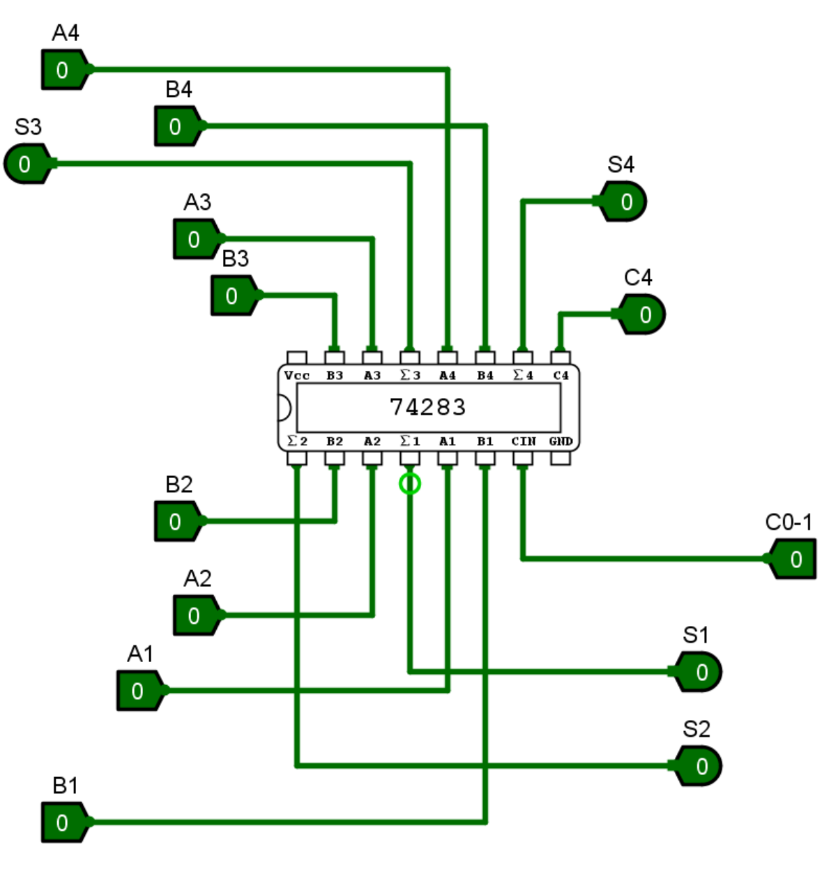
给出仿真实验结论：
实验结果与实际一致，模拟成功。
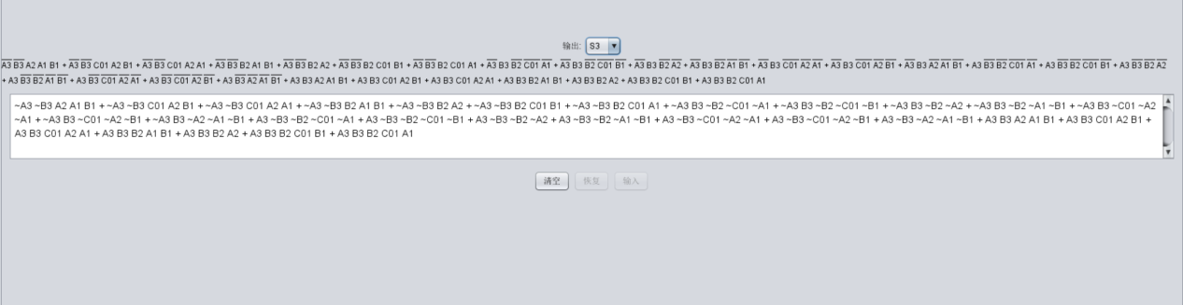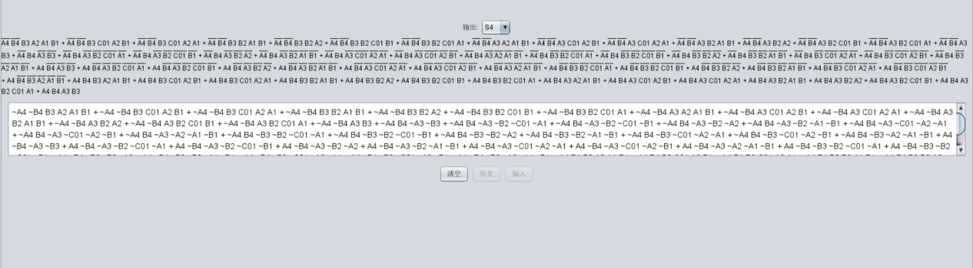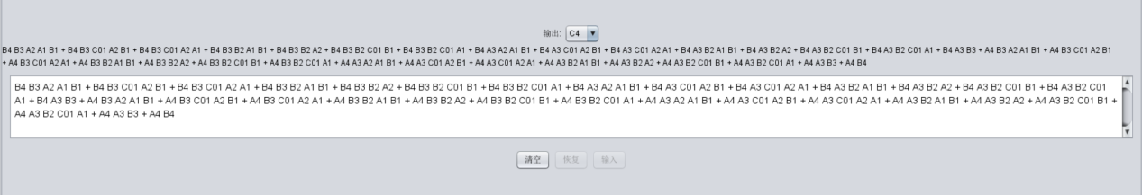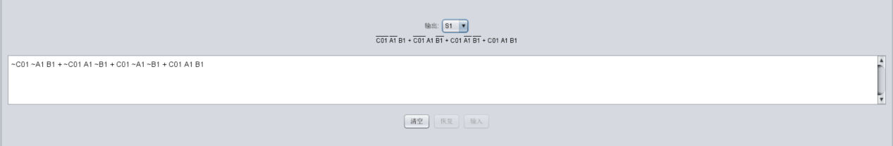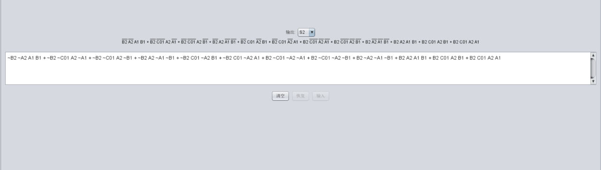
描述实验过程所遇问题，说明解决问题的方法：
对74283还是不够熟悉，输入输出位置找了挺久。

2、给出组合逻辑电路功能，对该逻辑电路图进行分析和优化，使用Logisim绘制出优化后的逻辑电路图。
实验目的：熟悉电路功能分析，学习优化。
阐述实验内容：
分析给出组合逻辑电路功能，对该逻辑电路图进行分析和优化，使用Logisim绘制出优化后的逻辑电路图。

说明使用Logisim软件的资源和逻辑门名称：
非门，与门，或非门
设计逻辑电路，并截屏给出逻辑电路；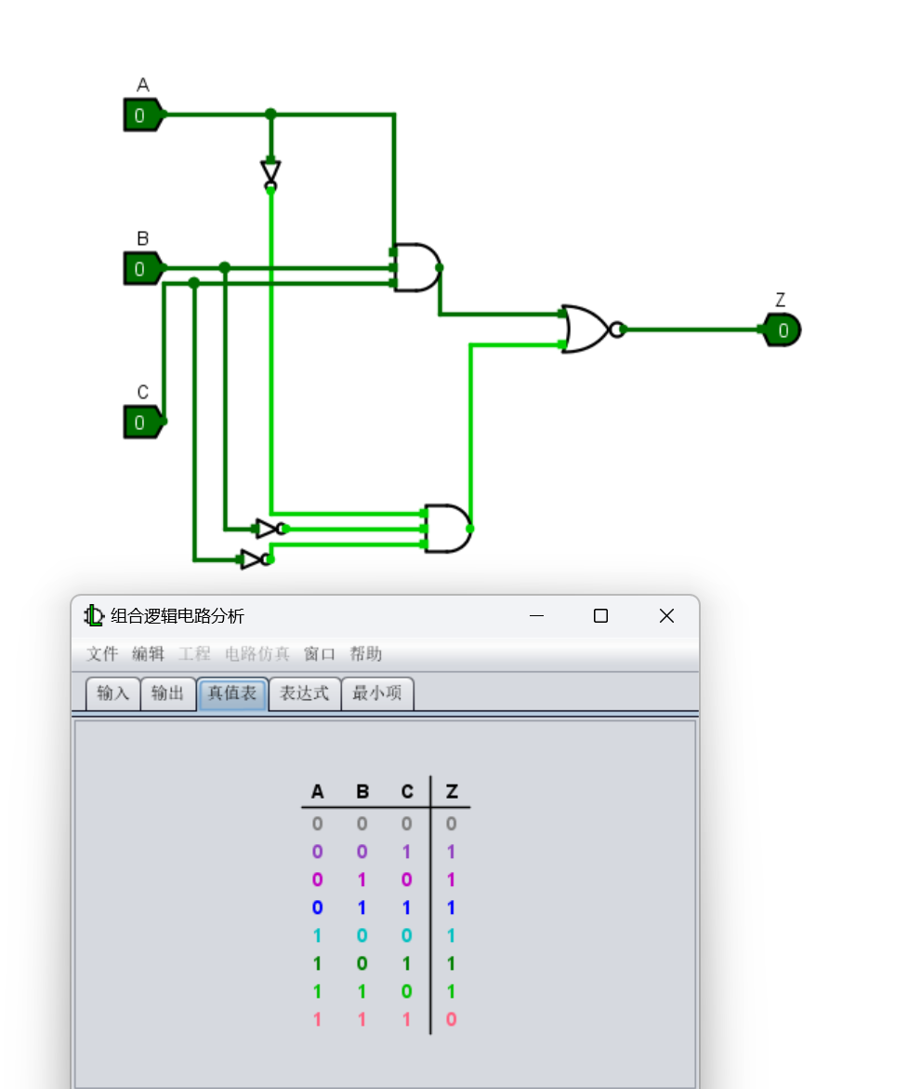
给出仿真实验结论：
该电路的功能是检测在一到六之间的数。
描述实验过程所遇问题，说明解决问题的方法：
图片一开始卡掉了，从同学那把图弄过来了。
3、调用仿真软件Logisim TTL模块库，设计组合逻辑电路。
1）使用仿真软件Logisim设计一个报警系统，监控十个锅炉运行状态，当某个锅炉报警时为0，二-十编码器给出8421BCD码，并送入7448数码管译码器，将输出结果显示在七段数码管上，并模拟运行。
实验目的：熟悉调用仿真软件Logisim Gates模块库逻辑门设计逻辑电路的方法
阐述实验内容：
使用仿真软件Logisim设计一个报警系统，监控十个锅炉运行状态，当某个锅炉报警时为0，二-十编码器给出8421BCD码，并送入7448数码管译码器，将输出结果显示在七段数码管上，并模拟运行。
说明使用Logisim软件的资源和逻辑门名称：
7448数码管译码器，七段数码管，74147
设计逻辑电路，并截屏给出逻辑电路；
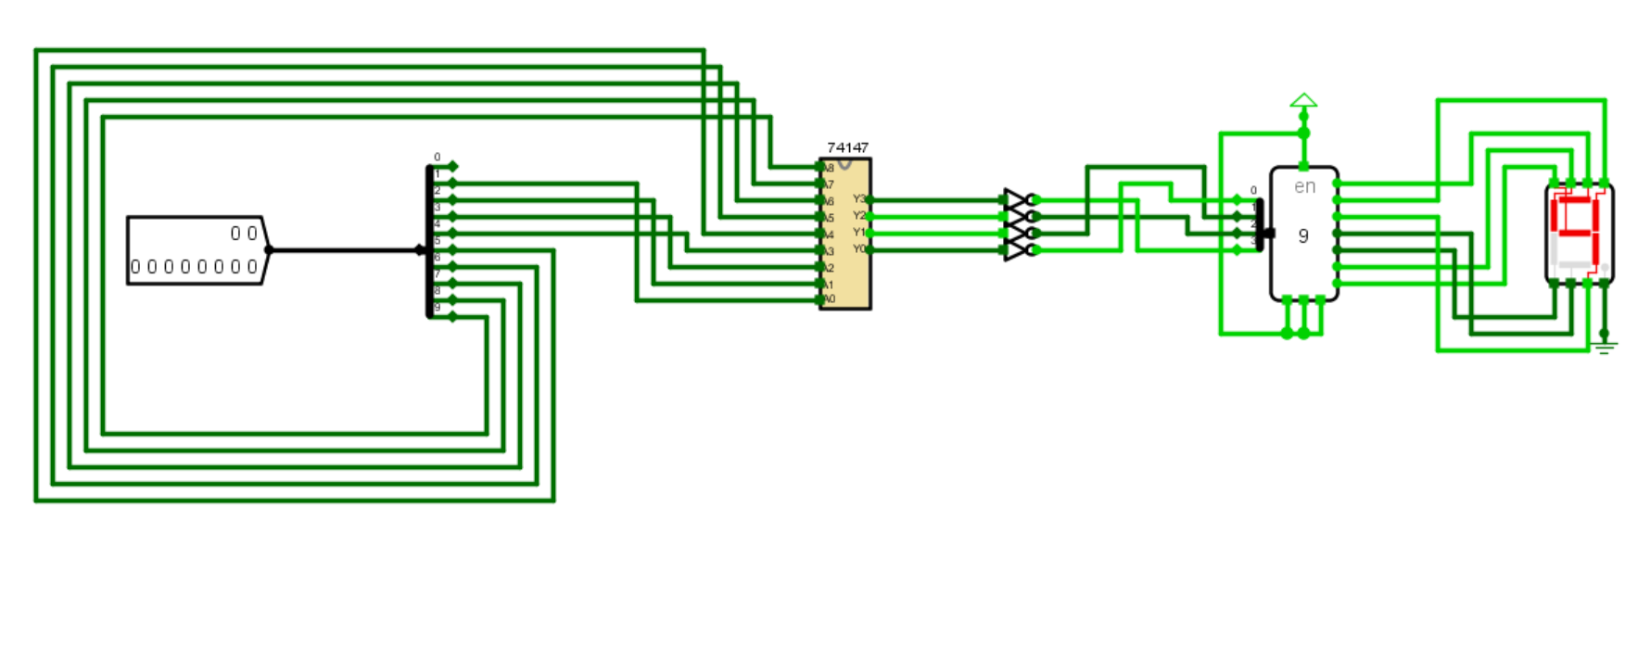
给出仿真实验结论：
与实际结果一致，仿真成功
描述实验过程所遇问题，说明解决问题的方法：
开始真值表一直错误，后面才发现线路接错了。
2）设计一个组合逻辑电路，判断献血者与受血者血型是否相容。
实验目的：学习调用仿真软件Logisim TTL模块库设计逻辑电路的方法，正确连接逻辑芯片各个引脚，合理布局和绘制电子线路。
阐述实验内容：设计一个组合逻辑电路，判断献血者与受血者血型是否相容
00表示O型血，01表示A型血，10表示AB型，11表示B型。
说明使用Logisim软件的资源和逻辑门名称：
7485，非门，或非门，与非门，或门。
设计逻辑电路，并截屏给出逻辑电路；
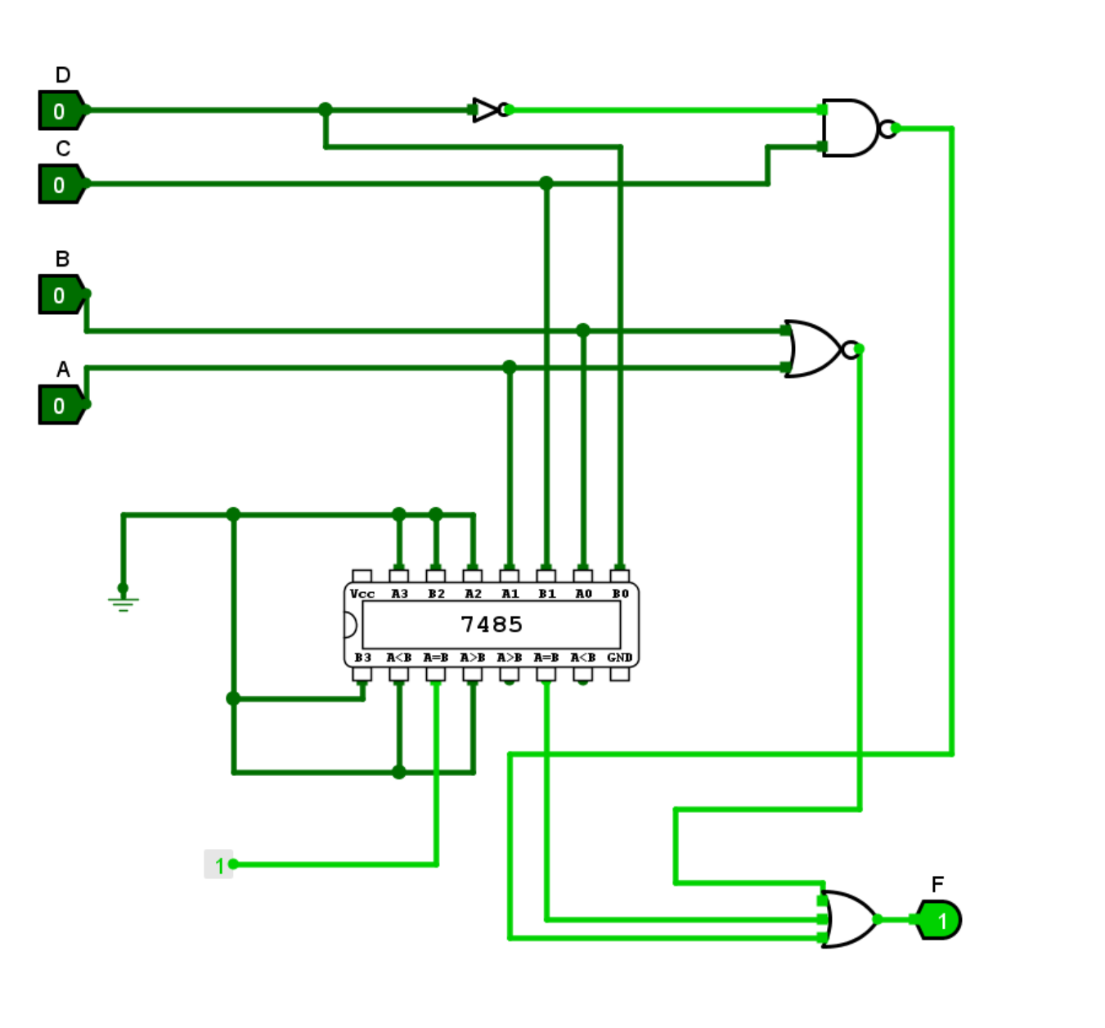
给出仿真实验结论：
与实际结果一致，仿真成功
描述实验过程所遇问题，说明解决问题的方法：
开始真值表一直错误，后面才发现线路接错了。

3）设计六位二进制原码转换为补码的逻辑电路。
实验目的：学习调用仿真软件Logisim TTL模块库设计逻辑电路的方法，正确连接逻辑芯片各个引脚，合理布局和绘制电子线路。
阐述实验内容：在仿真软件Logisim，设计六位二进制原码转换为补码的逻辑电路。先进行与最高位的异或，即遇到1取反，再用74283进行+1操作。
说明使用Logisim软件的资源和逻辑门名称：
异或门，74283
设计逻辑电路，并截屏给出逻辑电路；
注：A5是最高位，依次往下
S5最高位，依次往下。
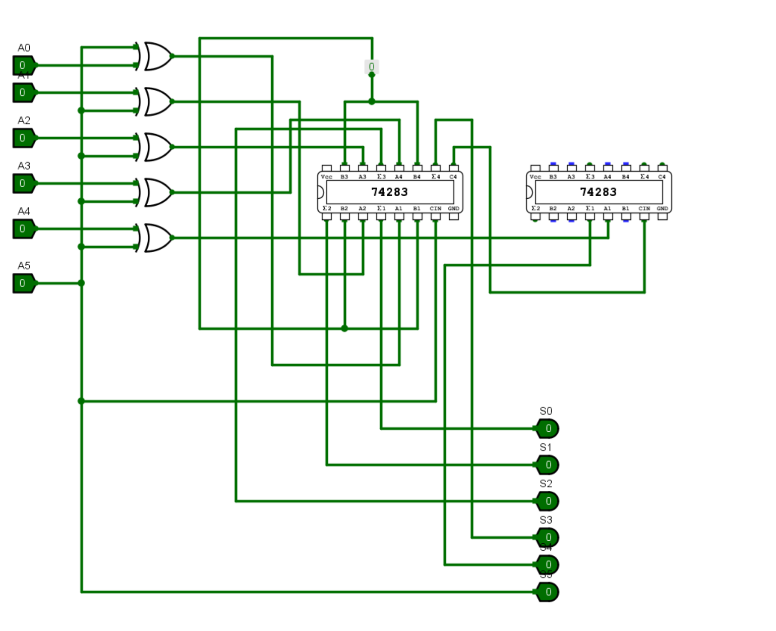
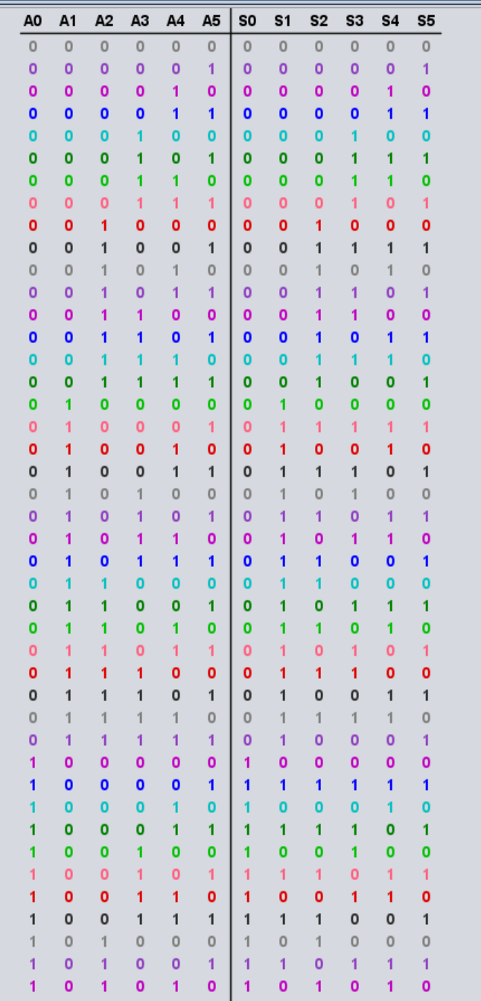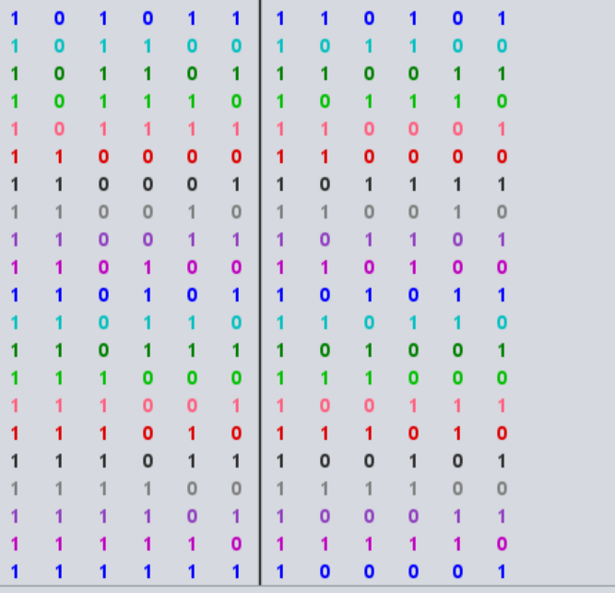

给出仿真实验结论：与实际一致，设计成功
描述实验过程所遇问题，说明解决问题的方法：
一开始逻辑顺序错误了导致做了很久；要先判断最高位的1来判断是否+1，要与最高位异或来取反，还要用74283来进行加一操作。

